
ШКОЛЬНЫЙ ВЕСТНИК
МБОУ «КИРТЕЛИНСКАЯ СОШ» ЯНВАРЬ, 2018 ГОД

Уважаемые учителя, учащиеся, технический персонал!
Каждый уходящий год оставляет за собой реализованные проекты, новые сотрудничества и приятные моменты. Так пусть же в этот новый 2018 год перед вами откроются новые возможности, покорятся новые вершины. Пусть каждый ваш шаг, каждое движение ведет вас только к лучшему. Пусть трудности обходят вас стороной, а удача помогает во всех начинаниях.
Желаем Вам счастья, успехов, жизненного везения и больших творческих высот.

 | 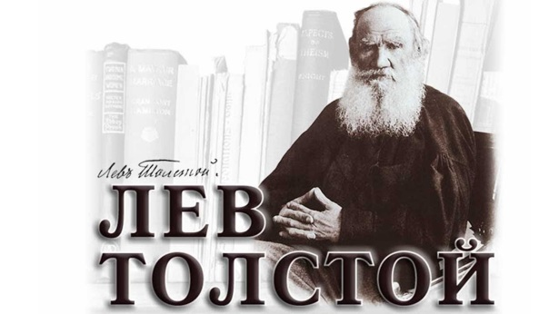
2018 ГОД ОБЪЯВЛЕН В РОССИИ ГОДОМ ДОБРОВОЛЬЦА И ВОЛОНТЕРА ПО УКАЗУ ПРЕЗИДЕНТА РФ ВЛАДИМИРА ПУТИНА | 2018 год в ТАТАРСТАНЕ ОБЪЯВЛЕН ГОДОМ ЛЬВА ТОЛСТОГО ПО УКАЗУ ПРЕЗИДЕНТА РТ РУСТАМА МИННИХАНОВА
«Это будет Ваш год. Год всех граждан страны, чья воля, энергия, великодушие и есть главная сила России» - торжественно сообщил В.В.Путин на церемонии награждения «Доброволец России» 6 декабря 2017 года.  2018 год призван популяризировать благотворительность, повысить престиж работы добровольцев во всех сферах, повысить гражданскую активность всех россиян. | Решение принято «в целях привлечения общественного внимания к вопросам развития культуры и языкознания, признавая значительное влияние творческого наследия великого русского писателя Льва Николаевича Толстого на отечественную и мировую литературу, учитывая тесную связь семьи Толстых с Казанью, а также 190-летие со дня рождения Льва Николаевича Толстого».
Неделя профриентации
Ежегодно в январе в нашей школе проходит Неделя профориентации. Такая неделя была проведена и в этом году. Учащимся был предложен план мероприятий, в которых все могли принять участие и как зрители, и как активные участники. Каждый день включал классные часы, встречи, игры, консультации, которые способствовали расширению представлений учащихся в плане подготовки к выбору своей будущей профессии.
Профориентация – это научно – практическая система подготовки школьника, как личности к сознательному профессиональному самоопределению. При проведении мероприятий учитывалось важное условие, обеспечивающее успешное руководство подготовкой учащихся к профессиональному выбору. Этим условием является раскрытие психологических и психофизических особенностей каждого участника. Предлагаемые задания в рамках запланированных мероприятий были связаны с пониманием природы профессиональных способностей учащихся на данном этапе сопоставления психологической структуры личности школьника.
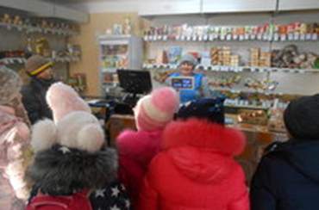 | Профориентационная экскурсия — это возможность познакомить обучающихся с выбранной профессией, получить непосредственное представление о тонкостях и нюансах разных видов специальностей. Во время экскурсии учащиеся имеют возможность наблюдать представителей выбранной профессии в рабочей обстановке, в процессе деятельности. Такая возможность представилась учащимся начальных классов.
Когда же надо задумываться о выборе профессии? Может быть, рано нашим начальным классом об этом думать? Успеем в 9, 10… Мы думаем, что каждый ребенок с малых лет мечтает кем-то стать, например…. | 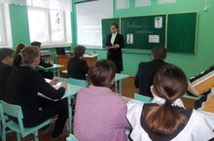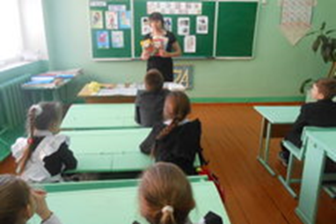
Выставка книг, журналов, статей о профессиях, организованная библиотекарем  Абраконовой Т.В. | 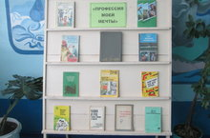
Увлекательные классные часы в 5-8 классах, в ходе которых был сделан вывод: в любом професиональном труде главное-знания и умение их применять на практике. | 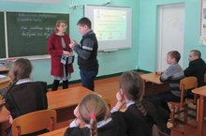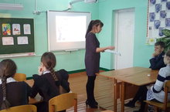

В ходе Недели профориентации нам стало интересно, какую профессию хотят выбрать наши будущие выпускники – учащиеся 11 класса. С этой целью мы провели у них анкетирование. Оба наших будущих выпускника изъявили желание стать учителями. Привлекает их в этой профессии интеллектуальный характер и возможность приносить людям пользу. Один из учащихся хотел бы поступить в Мордовский государственный педагогический институт имени М.Е.Евсевьева. При подготовке к поступлению они знакомятся с учебными заведениями и правилами приема, интересуются требованиями к выбранной профессии. Источниками информации являются учителя, родители и интернет. А в июне и Константину, и Инне предстоит сдать ЕГЭ по русскому языку, математике, обществознанию. От чистого сердца желаем вам, наши выпускники, удачно сдать экзамены. Но иметь знания по предмету – это лишь полдела. Крайне важно уметь сконцентрировать внимание, размышлять и, самое главное, - никогда не волноваться! У вас обязательно все получится, главное, серьезно подготовиться и верить в свои силы. Успехов и отличных оценок! И несколько рекомендаций…

 | Мотивация. Самое первое – это мотивация, без нее точно ничего не получится. Чтобы сдать ЕГЭ, нужно действительно это захотеть, причем не просто сказать себе "Я сдам ЕГЭ", а на самом деле воодушевиться положительным настроем на предстоящую умственную работу и начать получать удовольствие от процесса обучения. Несомненно, это поможет, но тут тоже
нужно действовать без фанатизма.
Дисциплинированность. Для более интенсивной и приносящей максимальные результаты подготовки, вам нужна дисциплина и режим дня. В этом поможет составление графика по подготовке к экзаменам на всю неделю. Например, понедельник – у нас русский язык (2 часа), в среду – мы занимаемся математикой (2 часа), в субботу – обществознание (2 часа).

Аккуратность. Будьте аккуратны во всем. Это вам поможет потом, когда вы будете сдавать экзамен. Ведь по неряшливости можно допустить глупую ошибку, которая отнимет у вас несколько баллов, которые, возможно, сыграют решающую роль при поступлении в институт. Да и почерк работы может сыграть своё дело – к человеку с аккуратным и красивым почерком заранее относятся положительно, считая его ответственным.

Питание. Во время подготовки к экзаменам питайтесь правильно. Ешьте больше фруктов и овощей. Орехи, изюм, курага и другие сухофрукты – это те продукты, которые помогают мозгу, подпитывают его. Съешьте шоколадку с орешками перед экзаменом, хуже от этого точно не будет, это только поспособствует увеличению активности мозга.
Обучайтесь правильно. Не секрет, что самое лучшее время для обучения и усвоения материала – утро и перед сном. Мы бы посоветовали вам вечером за несколько часов до сна посидеть за заданиями и потом лечь спать. Утром голова и ум находятся в ясном и очень продуктивном состоянии, поэтому в это время стоит повторять изученный материал. На протяжении всего дня не стоит полностью погружаться в решение заданий, это только приведёт к образованию каши в голове. После нескольких часов обучения делайте маленький перерыв, затем ещё несколько часов обучения и снова отдых, во время которого можно почитать стихи или послушать музыку.

Литературная страничка.

Владимир Семёнович Высоцкий  Прекрасный артист, оригинальный поэт, любимый народом певец. 25 января ему исполнилось бы 80 лет. Наверное, нет в России человека, который не знает Высоцкого. Любители кино до сих пор наслаждаются его игрой в фильмах. Заядлые театралы помнят его Гамлета в театре на Таганке. Но для огромного количества людей он был и остаётся замечательным певцом и великолепным поэтом.  К его песням можно относиться по-разному. Их можно любить или не любить. Можно принимать или отвергать. И долго спорить о них тоже можно. Но мимо песен Владимира Высоцкого пройти нельзя. Нельзя сделать вид, что их просто не существует. Сами песни не дадут этого сделать. В.Высоцкий был поэт и обладал удивительной способностью: писать о том, чего не пережил, с такой психологической достоверностью, будто с ним это было на самом деле. До сих пор многие уверены в том, что он неоднократно покорял вершины гор, что он спускался в подводной лодке на дно океана, что он воевал.  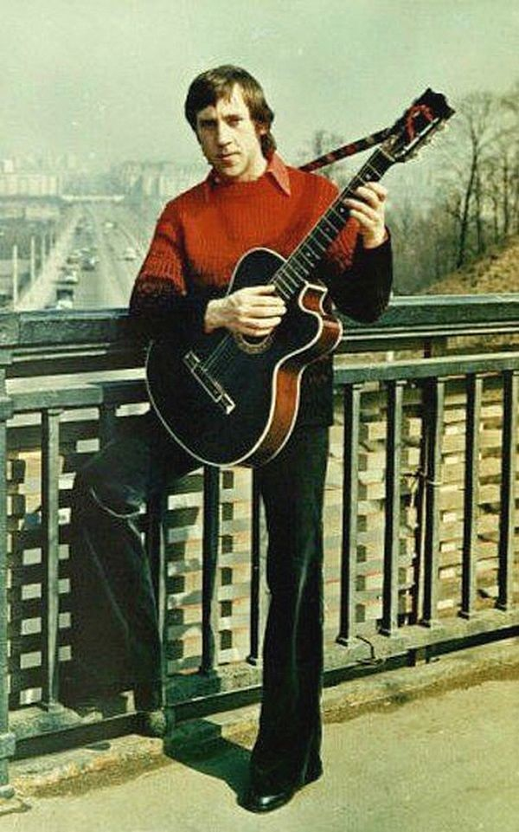 | 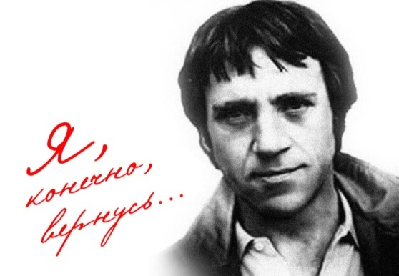
Он не вернулся из боя
Почему все не так? Вроде все как всегда:
То же небо - опять голубое,
Тот же лес, тот же воздух и та же вода,
Только он не вернулся из боя.

Мне теперь не понять, кто же прав был из нас
В наших спорах без сна и покоя.
Мне не стало хватать его только сейчас,
Когда он не вернулся из боя.

Он молчал невпопад и не в такт подпевал,
Он всегда говорил про другое,
Он мне спать не давал, он с восходом вставал,
А вчера не вернулся из боя.

То, что пусто теперь, - не про то разговор,
Вдруг заметил я - нас было двое.
Для меня будто ветром задуло костер,
Когда он не вернулся из боя.

Нынче вырвалась, будто из плена, весна,
По ошибке окликнул его я:
- Друг, оставь покурить! - А в ответ - тишина:
Он вчера не вернулся из боя.

Наши мертвые нас не оставят в беде,
Наши павшие - как часовые.
Отражается небо в лесу, как в воде,
И деревья стоят голубые.

Нам и места в землянке хватало вполне,
Нам и время текло для обоих.
Все теперь одному. Только кажется мне,
Это я не вернулся из боя.
Нам не забыть…

«Для гражданина России особенно важны моральные устои. Именно они составляют стержень патриотизма, без этого России пришлось бы забыть о национальном достоинстве и о национальном суверенитете».
Президент Российской Федерации В.В.Путин.

Владимир Семёнович Высоцкий не участвовал в Великой Отечественной войне, потому что был ребёнком. Ужасы войны, к счастью, не видели и мы. Но об этих событиях мы должны знать, помнить и чтить память тех, кто отдал свои жизни во имя Победы.

С этой целью в нашей школе с 26 января по 27 февраля объявляется месячник оборонно-массовой, патриотической и спортивной работы. В рамках этого месячника были проведены беседы и классные часы, посвященные полному снятию блокады Ленинграда. | 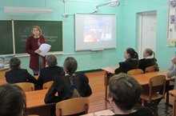

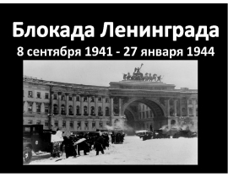 | Блокада Ленинграда – это одна из трагических и героических страниц в истории Великой Отечественной войны. “Блокада” - это страшное слово стало настоящим приговором для ленинградцев. 900 дней и ночей, с 8 сентября 1941г. до 27 января 1944 г. они, изолированные от всего мира, жили в настоящем аду, между жизнью и смертью. Тяжелые испытания выпали на долю города. Но он выстоял, они выстояли, не сломились, не сдались врагу! От понимания значимости этого события зависит наше будущее, будущее нашей страны.

Все запланированные в рамках вышеназванного месячника мероприятия направлены на формирование у учащихся активной гражданской позиции; развитие интереса и ценностного отношения к истории своей страны; воспитание гуманного отношения, сострадания к людям старшего поколения.
- Тимуровские рейды к вдовам, детям войны, труженикам тыла. Операция «Снег».  - Шефство над обелиском павших в ВОВ.  - Встречи с тружениками тыла, вдовами, с детьми войны, с воинами – интернационалистами.  - День Воинской Славы. Разгром немецко-фашистских войск под Сталинградом.  - Уроки мужества и Славы, посвященные ко Дню защитников Отечества. | - Конкурс – выставка рисунков на военную тематику.  - Соревнования «Разборка, сборка автомата».  - Организация и проведение школьной военно-спортивной игры «Зарница - 2018».  -Оформление выставки художественных произведений на историко-патриотическую тему.  - Проведение конкурса «А ну-ка, мальчики!» (5-9 классы).

Наши достижения …
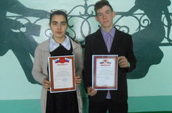  Межрегиональная олимпиада по мордовскому языку и литературе «Тайны родного края»,  Ещиганов К.- 2 место, Родионова А.-3 место. | 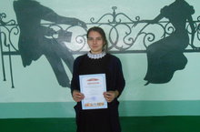  Муниципальный этап Республиканской олимпиады школьников по татарскому языку, Одаряева К. призёр.
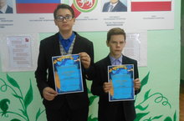  Интернет –олимпиада по русскому языку, Косов Д.- диплом 2 степени,  Посёлкин Г.- 3 степени | 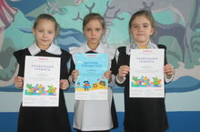  Онлайн-олимпиада по математике УЧИ.РУ «Заврики», Абраконова Е.-диплом победителя, Родионова В. и Романова А.-грамоты.
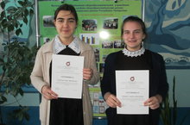  Конкурс письменного перевода среди учащихся РТ, проведенный кафедрой «Иностранные языки в профессиональной коммуникации» ФГБОУ ВО «КНИТУ», Родионова А. и Одаряева К.- участники. | 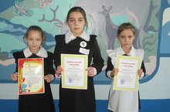  Республиканский конкурс рисунков и видеороликов «Буду бдительным на льду и на воде», Романова А.- 2 место, Абраконова Е. и Родионова Е.- участники.
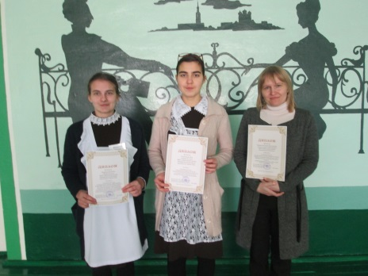  Муниципальный этап Республиканских конкурсов в рамках  Парламентского урока «Конституции РТ -25 лет», Родионова А.- 1 место, Одаряева К. –  2 место, Ежкова Т.В.- 3 место. | 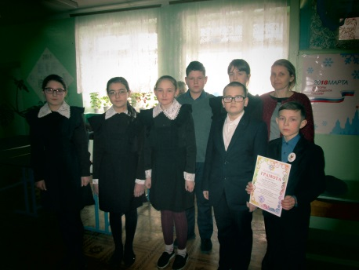  Муниципальный конкурс видеозаписей агитбригад «Мы за здоровый образ жизни!” образовательных организаций Тетюшского муниципального района РТ,  Агитбригада “Гвоздь» , 3 место

Берегите свое здоровье!
В январе заболеваемость гриппом и простудными заболеваниями людей чаще всего повышается. Мы хотим дать вам несколько советов, чтобы вы могли защитить себя от этих болезней!
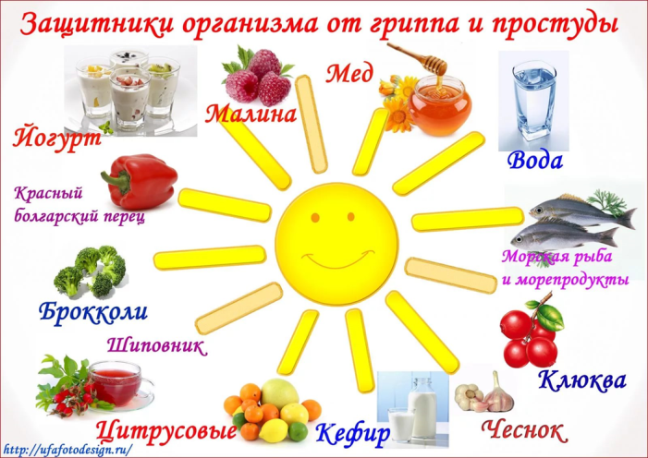 | - Регулярно проветривайте помещение, в котором проводите большую часть дня. Резкое снижение температурных показателей не даст размножаться вирусам и резко снизит их количество в комнате.  - Старайтесь не трогать руками лицо, глаза и нос. Так как патогенные бактерии попадают в наш организм именно через слизистые, то вы попросту не дадите им шанса вас атаковать.  -Старайтесь, чтобы влажность в вашем жилище
не опускалась ниже 50%. В случае если воздух в комнате будет сухим, то это снизит защитные силы и как следствие, организм будет более восприимчив к вирусам и бактериям.
- Откажитесь от употребления вредной пищи. Она будет перегружать ЖКТ, и это будет оказывать негативное воздействие на иммунитет.
- Ну и, конечно же, не забывайте об активном отдыхе, спорте, прогулках на свежем воздухе и закаливании. Все эти меры помогут вам поддерживать организм в хорошем состоянии и как следствие, у него будут силы на борьбу с самым опасным вирусом.
Чтоб здоровым быть сполна  Физкультура всем нужна.  Для начала по порядку —  Утром сделаем зарядку! |  | 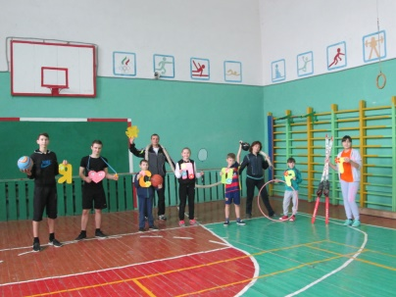
И без всякого сомненья  Есть хорошее решенье —  Бег полезен и игра  Занимайся детвора! |  | 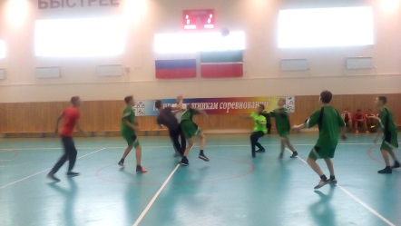
Будем вместе мы играть,  Бегать, прыгать и скакать.  Чтобы было веселее,  Мяч возьмем мы поскорее. |  | 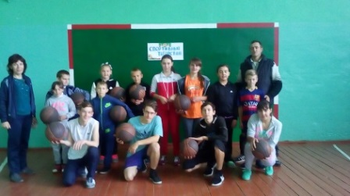
Вот все добрые советы,  В них и спрятаны секреты,  Как здоровье сохранить.  Научись его ценить! |  | 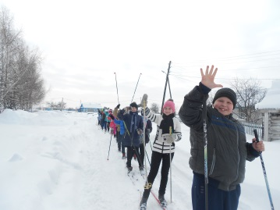
Главный редактор: Юнусова Г.Р. |  | Корреспонденты- учащиеся 8 класса.

